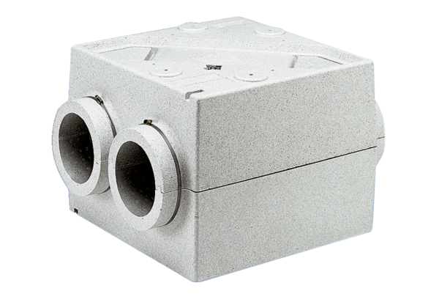wymiennik ciepła WT 300Opakowanie jednostkowe: 1 sztukaAsortyment: D
Numer artykułu: 0152.0020Producent: MAICO

